小学语文四年级上册第三单元作业设计
一、单元信息

基本  信息 | 学科 |  | 年级 | 学期 | 教材版本 |  | 单元名称
基本  信息 | 语文 |  | 四年级 | 第一学期 | (人民教育出版社) |  | 第三单元
单元组 织方式 | 自然单元□重组单元
课 时 信 息 | 序号 | 课时名称 |  |  |  | 对应教材内容
课 时 信 息 | 1 | 《古诗三首》 |  |  |  | 第 9课
课 时 信 息 | 2 | 《爬山虎的脚》 |  |  |  | 第10课
课 时 信 息 | 3 | 《蟋蟀的住宅》 |  |  |  | 第11课
课 时 信 息 | 4 | 《爱护眼睛，保护视力》 |  |  |  | 口语交际
课 时 信 息 | 5 | 《写观察日记》 |  |  |  | 习 作
课 时 信 息 | 6 | 《语文园地》 |  |  |  | 语文园地
二、单元分析

课 标 要 求 | 识字与写字：  对学习汉字有浓厚的兴趣，养成主动识字的习惯。写字姿势正确，养成 良好的书写习惯。能使用硬笔熟练地书写正楷字，做到规范、端正、整洁。 能感知常用汉字形、音、义之间的联系，初步建立汉字与生活中事物、行为 的联系，初步感受汉字的文化内涵。  阅读与鉴赏：  能联系上下文理解词句的意思，体会课文中关键词句表情达意的作用。 阅读整本书，初步理解主要内容，主动和同学分享自己的阅读感受。积累课 文中的优美词语、精彩句段，以及在课外阅读和生活中获得的语言材料。  表达与交流：  观察周围世界，能不拘形式地写下自己的见闻、感受和想象，注意把自 己觉得新奇有趣或印象深刻、最受感动的内容写清楚。学习修改习作中有明 显错误的词句。  梳理与探究：  尝试发现所学汉字形、音、义和书写的特点，帮助自己识字、写字。结 合语文学习，观察大自然，观察社会，积极思考，运用书面或口头方式，并 可尝试用表格、图像、音频等多种媒介，呈现自己的观察与探究所得。能提 出学习和生活中的问题，有目的地搜集资料，共同讨论，尝试运用语文并结 合其他学科知识解决问题。

教 材 分 析 | 本单元的主题是“连续观察”，语文要素是“体会文章准确生动的表达， 感受作者连续细致的观察” 。顺承三年级的“留心生活，细致观察事物”， 进一步引导学生学习连续细致的观察。  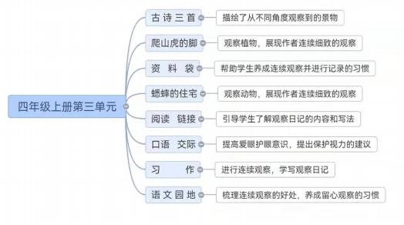
学 情 分 析 | 三年级上学期，学生已了解日记的格式，初步养成写日记的习惯；学习 怎样留心观察周围事物，调动多种感官细致观察事物的变化，并清楚地记录 观察所得。三年级下学期，学生已尝试把自己观察到的和感受到的写清楚。  本单元， 旨在引导学生体会文章准确生动的表达，感受作者连续细致的 观察，梳理总结观察方法，鼓励学生进行知识的迁移运用。对四年级的孩子 来说，积累的词汇量少，观察到事物的变化，却不知如何把自己观察到的用 语言去描述，还需要教师有目的地引导，循序渐进，培养学生养成留心观察 的习惯，逐步提高习作能力。

三、单元学习与作业目标
(一) 单元学习目标：

分类 | 内容 | 课时 | 单元学习目标
习作 | 写观察日记 | 1 | 1.明确观察对象。  2.学习运用“资料袋”提供的两种观察记录形式 进行记录。  3.通过“阅读链接”体会观察日记的写法，学写 观察日记。
课文 | 古诗三首 | 2 | 1.认识22个生字，读准2个多音字，会写39个字， 会写32个词语。  2.有感情地朗读课文。背诵三首古诗。默写《题 西林壁》。  3.能借助注释、插图理解词句的意思，用自己的 话说出想象到的景象。  4.能通过文章准确生动的表达，感受作者连续细 致的观察。  5.能留心周围事物，养成连续细致观察的习惯。 学习做好观察记录。  6.能抄写表达准确形象的句子。
课文 | 爬山虎的脚 | 2
课文 | 蟋蟀的住宅 | 2
口语 交际 | 爱护眼睛， 保护视力 | 1 | 1.能在小组讨论时注意音量适当。  2.不重复别人说过的话。想法接近时，先认同再 补充。
习作 | 写观察日记 | 2 | 1.能进行连续观察，用观察日记记录观察对象的 变化。  2.能在小组内分享观察日记，并进行评价。
语文 园地 | 交流平台 | 2 | 1.能结合阅读体验，交流连续细致观察的好处， 逐步养成留心观察的习惯。  2.能正确搭配动物和它的“家”，知道动物的 “家”有不同的说法。  3.通过比较句子，体会表达的准确性。  4.积累与秋天有关的气象谚语。
语文 园地 | 词句段运用 | 2
语文 园地 | 日积月累 | 2
合 计 |  | 12

(二) 单元作业目标：

序号 | 分类 | 内容 | 课时 | 单元作业目标
1 | 习作 | 写观察日记 | 1 | 1.围绕感兴趣的观察对象进行连续细致的观察。  2.选择自己喜欢的记录形式进行记录，为本单元 习作作铺垫。
2 | 课文 | 古诗三首 | 2 | 1.生字走进语境、选择正确读音等基础性作业，  巩固要求会认会写的生字，扫清字词障碍。  2.背诵、填空等基础性作业丰富学生语言积累、 丰富学生想象力，体会文章准确生动的表达。  3.作画、演示等拓展性作业提高学生的理解、想 象能力，有助于培养学生养成留心观察事物、 连续细致观察的习惯。
2 | 课文 | 爬山虎的脚 | 2
2 | 课文 | 蟋蟀的住宅 | 2
3 | 口语 交际 | 爱护眼睛， 保护视力 | 1 | 1.“小小调查员”使学生能留心观察身边事物。  2.“讨论交流”引导学生对本班同学视力情况进 行口语交流，唤醒学生的爱眼、护眼意识。四 幅图从正反两方面帮助学生打开思路。学生在 讨论中能学会倾听、理解和思考，并敢于说出 自己的想法。
4 | 习作 | 写观察日记 | 2 | 1.学生从本单元第一课时就明确了日记的主要内 容，进行连续观察。  2.用观察日记记录观察对象的变化，写下观察的 过程、观察者的想法和心情， 附上图片或照 片,让日记的内容更加丰富。  3.学生从日记格式、 内容和表达方面整理、修改 和完善自己的习作。
5 | 语文 园地 | 交流平台 | 2 | 1.从关键词句体会作者连续、细致的观察，是准 确生动表达的前提。  2.通过连线题，正确搭配动物和他的“家” ，知 道动物的家有不同的说法。  3.抄写、朗读和背诵积累与秋天有关的谚语。
5 | 语文 园地 | 词句段运用 | 2
5 | 语文 园地 | 日积月累 | 2
合 计 |  |  | 12

四、单元作业设计思路
全面贯彻党的教育方针，落实立德树人根本任务，体现以人为本的教育理念。 科学合理设计作业，帮助学生进一步熟练掌握语文基础知识和基本技能，提升语 文核心素养。基于课程标准，紧扣本单元的语文要素进行单元整合，先布置观察 任务，为本单元习作作铺垫。基础性作业和养成性作业为必做题，提升性作业和 拓展性作业为选做题。作业评价坚持思想性、科学性、针对性和多样性原则，不 但要评价学生知识层面的学习状况，还要对学生学习过程、学习方法、学习态度 等进行多元评价，发挥作业的课堂延伸教育功能。
本单元作业设计体系如下：
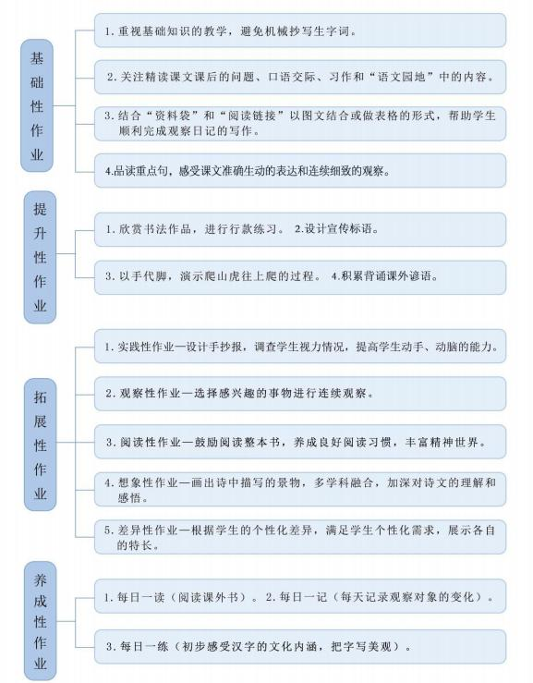

五、课时作业

习作《写观察日记》 (第一课时作业)
作业  层次 | 作业内容 |  |  |  |  |  |  |  | 作业分析与 设计意图 | 评价设计 | 时长
基 础 性 作 业 | 第1题：  选择你感兴趣的一种事物进行连续观察。 |  |  |  |  |  |  |  | 写观察日记 需要建立在一段 时间观察的基础 上， 因此在单元 作业之初首先引 导学生明确观察 对象，布置观察 任务，养成留心 观 察 的 习 惯 。 | 评价主体：  学生□  教师  评价方式：  自我评价□ 生生互评 教师评价  评价标准：  观察对象明 确。 | 15  分  钟
基 础 性 作 业 | 第2题：  参考《爬山虎的脚》课后资料袋，选取一种记录形式 (图文结合或做表格)，把自己的观察所得记录下来。  ※图文结合  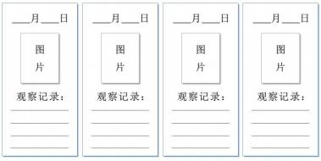  ※做表格 |  |  |  |  |  |  |  | 学 生 每 天 进行观察并作 记录，观察记 录可以随手记 录 ， 是 简 单 的 、 片 段 式 的 。观察是认 识事物，获得 新 知 识 的 源 泉，养成良好 的观察习惯， 学习观察的方 法，提高观察 能力和思维能 力。 | 评价主体：  学生□  教师  评价方式：  自我评价□ 生生互评 教师评价  评价标准：  观察细致， 内容准确。 | 15  分  钟
基 础 性 作 业 | 观察 对象 | 时间 | 看一看 | 摸一摸 | 闻一闻 | 听一听 | 想一想 | 其他 |  |  | 15  分  钟
基 础 性 作 业 |  | …… |  |  |  |  |  |  |  |  | 15  分  钟

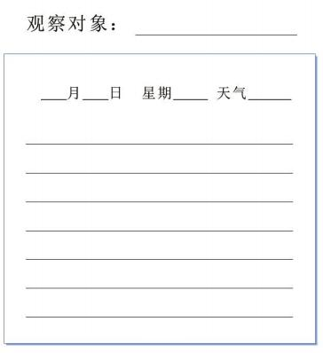  养 成 性 作 业 | 第3题：  参考《蟋蟀的住宅》课后阅读链接，整理观察记 录，写观察日记。 |  | 把观察记 录连起来写成 观察日记 。后 续 再 进 行 2 个 课时的习作课 教学， 引导学 生整理、分享 日记。记录真 实 有 趣 的 日 常，为后续的 习作提供了支 架，作好习作 准备。 | 评价主体：  学生□  教师  评价方式：  自我评价□ 生生互评 教师评价  评价标准：  尝试突出变化 写出来；  尝试突出变化 写具体；  尝试多元感官 来观察。 | 10  分  钟
 | 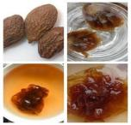  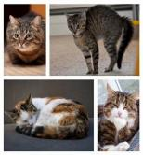 | 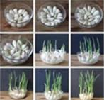  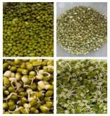 |  |  | 10  分  钟

9.《古诗三首》 (第一课时作业)
作业  层次 | 作业内容 |  |  | 作业分析与 设计意图 | 评价设计 | 时 长
基 础 性 作 业 | 第1题：  看拼音写词语：  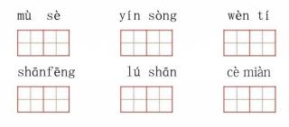 |  |  | 加 强 基 础 知 识 的 练 习 。 字 形 的 识 记 可 随 文 进 行 ， 如 “ 暮 ” 可 根 据 会 意 字 的 特 点 ， 帮 助 识 记。 | 评价主体：  学生  教师  评价方式：  自我评价□ 生生互评 教师评价  评价标准：  规范☆☆☆ 端正☆☆☆ 整洁☆☆☆ | 10  分  钟
基 础 性 作 业 | 第2题：  下面诗句中描写了哪些景物，作者是怎么描写的 呢？  可怜九月初三夜，露似真珠月似弓。 |  |  | 诗 人 抓 住 景 物 特 点 ， 连 用 两 个 比 喻 ， 写 出 江 边 夜 晚 迷 人 的 景 色 。 渗 透 写 法 的 指 导,为后续习作 作铺垫。 | 评价主体：  学生  教师  评价方式：  自我评价□ 生生互评 教师评价  评价标准：  能找出把什 么 比 做 什 么。 | 10  分  钟
基 础 性 作 业 |    | 把 ( ) 比作 ( )  把 ( ) 比作 ( ) |   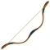 |  |  | 10  分  钟
基 础 性 作 业 | 第3题：  背诵《暮江吟》和《题西林壁》。再选择其中你 最喜欢的两句诗，说一说喜欢的原因。 |  |  | 背诵古诗, 丰富语言积累, 提 升 文 化 品 位 和审美情趣。 | 评价主体：  学生  教师  评价方式：  自我评价□ 生生互评 教师评价  评价标准：  熟读成诵， 做到正确、 流利、有感 情。 | 10  分  钟

基 础 性 作 业 | 第4题：  想象“一道残阳铺水中，半江瑟瑟半江红”的景 象，用 自己的话说一说。句中的“铺”字可否换成 “照、射”等字？为什么？ | 能借助注释、 插图理解诗意。  “铺”既写出 了夕阳的柔和， 又写出了照的面 积广大而均匀， 体会作者用词的 准确、生动。 | 评价主体：  学生  教师  评价方式：  自我评价□ 生生互评 教师评价  评价标准：  初步理解诗 意，体会作 者用词的准 确、生动。 | 5  分  钟
提 升 性 作 业 | 第5题：  唐宋时期， “题壁”是“发表”诗作的最佳方式 之一。 《题西林壁》是一首题壁诗，请欣赏下面的 书法作品，并把这首诗抄写在墙壁上。注意写字姿 势正确、书写规范、结构匀称、行款整齐、布局美 观。  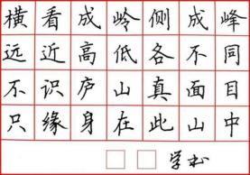  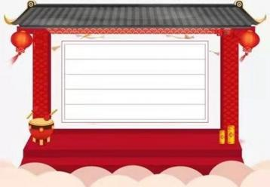 | 感 受 汉 字之 美 ， 热 爱 祖 国 语言文字。  强 化 正 确 的 写 字 姿 势 ， 养 成 良 好 的 写 字 习惯。  行款练习，提 高 学 生 的 审 美 情趣,为下节课 默写作准备。 | 评价主体：  学生  教师  评价方式：  自我评价 生生互评 教师评价  评价标准：  书写规范， 结构匀称， 行款整齐， 布局美观。 | 5  分  钟

拓 展 性 作 业 | 第6题：  《暮江吟》和《题西林壁》这两首诗，请你选 择其中的一首诗，选择你喜欢的形式展示一下你的 特长，可以画，可以吟诵，可以创作一幅书法作品  … … |  | 新课程理念 注 重 学 生 创 新 能 力 的 培 养 ， 培 养 想 象 力 是 一 种 很 好 的 途 径 。 画 出 诗 中 描 写 的 景 物 ， 多 学 科 融 合 ， 加 深 对 诗 文 的 理 解 和 感 悟 。 感 受 诗 中 自 有 美 景 如画 ， 拥 有诗意人生。 | 评价主体：  学生  教师  评价方式：  自我评价 生生互评 教师评价  评价标准： 画：  符合诗意  构图合理  富有创意  吟：  把握内涵  富有韵味  声情并茂  写：  书写规范  结构匀称  行款整齐  布局美观 | 5  分  钟
 |  | 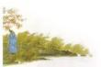 |  |  | 5  分  钟
养成性作业 | 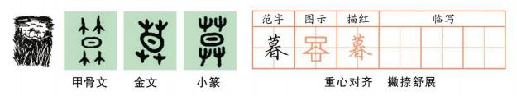
9. 《古诗三首》 (第二课时作业)
作业  层次 | 作业内容 |  | 作业分析与 设计意图 | 评价设计 | 时 长
基 础 性 作 业 | 第1题：  用“√”给加点字选择正确的读音。  ※暮色降 (jiàng xiáng ) 临，在八路军的追击  下，走投无路的敌人只好投降 (jiàng xiáng ) 。  ．  ※秋风瑟瑟 (sè shè)，菊花们却争相开放，与艳  丽的春花相比毫不逊 (sūn xùn) 色。  ． |  | 在 具 体 语 言 环 境 中 区 别 字 音 、 辨 析 字 意。 | 评价主体：  学生  教师  评价方式：  自我评价□ 生生互评 教师评价  评价标准：  在具体语言 环境中正确 认读。 | 2  分  钟
10

基 础 性 作 业 | 第2题：  看拼音写词语。  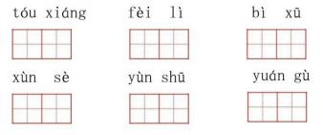 | 加 强 基 础 知 识 的 练 习 。 辨析同音字。 | 评价主体：  学生 □  教师  评价方式：  自我评价□ 生生互评 教师评价  评价标准：  规范☆☆☆ 端正☆☆☆ 整洁☆☆☆ | 8  分  钟
基 础 性 作 业 | 第3题：  背诵《雪梅》 。把自己想象成诗人，把你看到的  景色以及自己的感受说给你的小伙伴听。 | 多 积 累 ， 感 受 古 诗 词 的 音 韵 美 ， 加 深 对 诗 词 的 理 解  和感悟。 | 评价主体：  学生  教师  评价方式：  自我评价 生生互评 教师评价  评价标准：  熟读成诵， 做到正确、 声音响亮、 吐字清晰。 | 8  分  钟
基 础 性 作 业 | 第4题：  默写《题西林壁》。  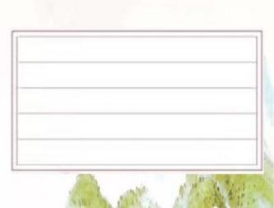 | 本 册 第 一 单 元 ， 学 生 开 始 学习 行 款 练 习 。 古 诗 的 行 款 练习 ， 既 巩 固 了 书 写 练 习 ， 又 提 升 了 审 美 情 趣 。 “ 壁 ” “ 缘 ” 容 易 写 错 ， 句 末 标 点 不 要 遗 漏。 | 评价主体：  学生□  教师  评价方式：  自我评价□ 生生互评 教师评价  评价标准：  字迹清楚， 抄写正确， 行款整齐。 | 8  分  钟

基 础 性 作 业 | 第5题：  说一说：下面两句诗蕴含着朴素而深刻的道理， 请把你的收获分享给你的家人吧！  ※不识庐山真面目，只缘身在此山中。  ※梅须逊雪三分白，雪却输梅一段香。 |  | 在 充 分 理 解 的 基 础 上 ， 进 一 步 体 会 诗 中蕴含的道理, 引 导 学 生 形 成 自 己 独 特 的 感 悟。 | 评价主体：  学生  教师□  评价方式：  自我评价 生生互评 教师评价□  评价标准：  体会蕴含道 理，形成独 特感悟。 | 5  分  钟
提 升 性 作 业 | 第6题：  1.学完这3首古诗，你有什么疑问？尝试提出来，写 在下面横线上，我们将筛选出最值得思考的问题。  2.默写《暮江吟》《雪梅》。 |  | 题 1. 承 接 前 一 单 元 ， 提 出 有 价 值 的 问 题 ， 尝 试 筛 选 问 题 、 解 决 问 题。  题 2 . 本 课 三 首 古 诗 都 要 求 背 诵 ， 《 题 西 林 壁》 要 求 默 写 。 鼓 励 学 有 余 力 的 学 生 默 写 另外 两 首 古 诗 《 暮 江 吟》 《雪梅》 。 | 评价主体：  学生  教师  评价方式：  自我评价 生生互评 教师评价  评价标准： 题1.  鼓励多角度 提问,有一 定价值。  题2.  字迹清楚， 抄写正确， 行款整齐。 | 5  分  钟
提 升 性 作 业 |   暮江吟  [唐] 白居易 |   雪梅  [宋] 卢钺 |  |  | 5  分  钟
提 升 性 作 业 | (上面两题，根据自己的兴趣，任选一题。) |  |  |  | 5  分  钟

拓 展 性 作 业 | 第7题：  我是小画家： 本课三首古诗均配有插图，第一 组图表现了诗人伫立江边欣赏“残阳铺水中”的画面； 第二组图是连绵的远山与高耸的峰峦；第三组图表 现的是枝头的梅与雪融为一体的景象。你留心观察 过我们校园中的树吗？ 请把下面的一组图补充完 整。  画一画：  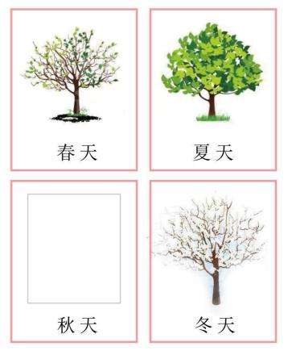 | 联系生活, 养 成 留 心 观 察  的 习 惯 ， 我 手 画 我 心 ， 在 生 活 中 学 习 语 文。 | 评价主体：  学生  教师  评价方式：  自我评价 生生互评 教师评价  评价标准：  抓住特点， 画面整洁， 构图合理， 富有创意。 | 5  分  钟
养成性作业 | 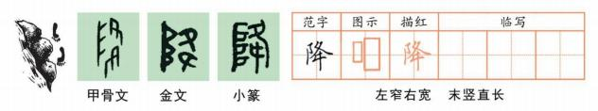

10.《爬山虎的脚》 (第一课时作业)
作业  层次 | 作业内容 | 作业分析与 设计意图 | 评价设计 | 时  长
基 础 性 作 业 | 第1题：  看拼音写词语:  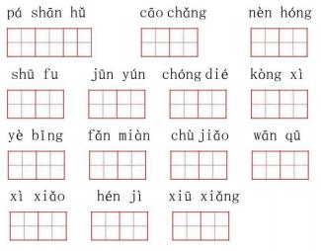 | 加强基础 知识的练习。  “虎”的第三 笔是横钩，不要 写成横。“隙” 的第三笔是短 竖。“嫩”要 写紧凑，第十 画是点，不能 写成捺。 | 评价主体：  学生□  教师  评价方式：  自我评价□ 生生互评 教师评价  评价标准：  规范☆☆☆ 端正☆☆☆ 整洁☆☆☆ | 15  分  钟
基 础 性 作 业 | 脚  第2题：  根据课文内容填空，体会用词的准确。  ※爬山虎的脚长在 ( ) ， ( ) 长叶柄的地方,  ( ) 伸出 ( ) ，这些细丝很像 ( ) ，  细丝跟新叶子一样，也是 ( ) 的。这就是爬山虎的  。  ※爬山虎的脚 ( ) 着墙的时候，六七根细丝的  头上就 ( ) 成小圆片， ( ) 住墙。细丝原先是 直的，现在弯曲了，把爬山虎的嫩茎 ( ) 一把，使 它紧 ( ) 在墙上。爬山虎就是这样一脚一脚地往上 ( ) 。如果你仔细看那些细小的脚，你会想起图画 上蛟龙的爪子。 | 感 受 爬 山 虎 脚 的 位 置 、 形状 、 颜 色 和 爬 的 过 程 , 感 受 作 者 用词的准确和 细致入微的观 察。 | 评价主体：  学生□  教师  评价方式：  自我评价□ 生生互评□ 教师评价  评价标准：  填写准确，能 体会作者用词 的准确和细致 入微的观察。 | 15  分  钟

提 升 性 作 业 | 第3题：  请你以手代脚，演示一下爬山虎是怎样一脚一脚 往上爬的。可以把自己的手掌当作小圆片贴在墙上， 感受接触面的增大，力量的增强。一边演示，一边说 说爬山虎的“脚”是怎样爬的。  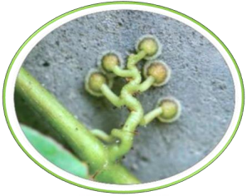 | 本题旨在 让学生进一步 感受爬山虎脚 的 位 置 、 形 状、颜色和爬 的过程,感受 作者用词的准 确和细致入微 的观察。 | 评价主体：  学生  教师  评价方式：  自我评价 生生互评 教师评价  评价标准：  符合文中对 爬山虎脚特 点的描述。 | 5  分  钟
拓 展 性 作 业 | 第4题：  有兴趣的同学可以画一画爬山虎的“脚” 。想一想, 我们按照作者的描述，竟可以画出爬山虎的“脚” ，这说 明什么?  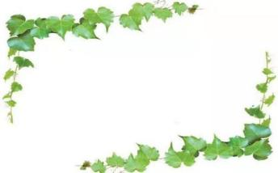 | 继 续 感 受 爬山虎脚的位 置 、 形状 、 颜 色 和 爬 的 过 程 ， 感受作者 用词的准确和 细致入微的观 察。 | 评价主体：  学生 教师  评价方式：  自我评价 生生互评 教师评价  评价标准:  符合文中对爬 山虎脚特点的 描述。 | 5  分  钟
养成性作业 | 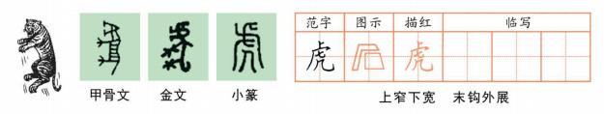

10.《爬山虎的脚》 (第二课时作业)
作业 层次 | 作业内容 | 作业分析与 设计意图 | 评价  设计 | 时 长
基 础 性 作 业 | 第1题：  用“√”给加点字选择正确的读音。  ※走在弯弯曲曲 (qū qǔ) 的小路上，我情不自禁地 哼起了小曲 (qū qǔ) 。  ※叶尖一顺儿朝下，在墙上铺 (pū pù) 得那么均匀，  ．  没有重叠起来的，也不留一点儿空 (kòng kōng) 隙。  ． | 区 别 字  音 , 辨 析 词 义 。 在 具 体 语 言 环 境 中  正确认读。 | 评价主体：  学生□  教师  评价方式：  自我评价□ 生生互评 教师评价  评价标准:  在 具 体 语 言 环 境 中 正 确 认读。 | 10  分  钟
基 础 性 作 业 | 第2题：  生字走进语境。  qiáo ( ) ！牵牛花在花园里zhàn ( ) 了一大片  地方，jūn yún ( ) 地铺在篱笆上，枝繁叶茂，看不到 一点儿kòng xì ( ) ，也没有kū wěi ( ) 的。它的花 朵娇nèn ( ) 欲滴，迎着风舒展开来。 | 在具体语 境中加强基础 知识的练习。 | 评价主体：  学生  教师  评价方式：  自我评价□ 生生互评 教师评价  评价标准: 规范☆☆☆ 端正☆☆☆ 整洁☆☆☆ | 10  分  钟

提 升 性 作 业 | 第3题：  找出课文中你觉得写得准确、形象的句子，抄写下来。  ①  ② | 理 解 文 章 内 容 的 基 础 上 ， 品 读 重 点 语 句 ， 了 解 爬 山 虎 的 特 点 ， 感 受 课 文 准 确 生 动 的 表 达。 | 评价主体：  学生  教师  评价方式：  自我评价□ 生生互评 教师评价  评价标准：  字迹清楚， 抄写正确。 | 5  分  钟
拓 展 性 作 业 | 第4题：  课文中还有一些表示时间的词语，你一定能从中发现作 者进行了连续的观察，请画出来，再读一读。  ※爬山虎刚长出来的叶子是嫩红的，不几天叶子长大， 就变成嫩绿的。  ※以前，我只知道这种植物叫爬山虎，可不知道它怎么 能爬。今年，我注意了，原来爬山虎是有脚的。  ※爬山虎的脚要是没触着墙，不几天就萎了，后来连痕 迹也没有了。 | 关 注 表  示 时 间 的 词 语 ， 体 会 作 者 的 观 察 不 仅 细 致 ， 而 且 持 续 了 一  段时间。 | 评价主体：  学生  教师  评价方式：  自我评价 生生互评 教师评价  评价标准：  找 出 表 示 时 间 的 词 语 。 读 正 确 ， 不 加 字 、不 漏 字、不错字、 不 重 复 、不 破 词 破 句 ， 吐 字 清 晰 ， 语言流畅。 | 5  分  钟
养成性作业 | 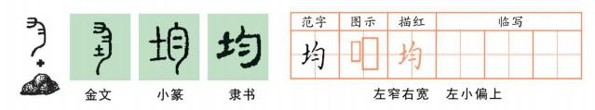

11.《蟋蟀的住宅》 (第一课时作业)
作业 层次 | 作业内容 |  | 作业分析与 设计意图 | 评价设计 | 时 长
基 础 性 作 业 | 第1题：  看拼音写词语:  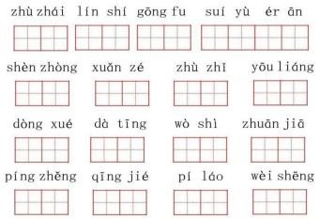 |  | 加 强 基 础 知 识 的 练 习 。 “ 专 ” 笔顺 易写错, 第 三 笔 是竖 折 折 ， 最 后 一笔是点。 | 评价主体：  学生  教师  评价方式：  自我评价□ 生生互评 教师评价  评价标准：  规范☆☆☆ 端正☆☆☆ 整洁☆☆☆ | 10  分  钟
基 础 性 作 业 | 第2题：  选词填空：  本文介绍了蟋蟀的 ( ) 和 ( ) 这两方面  的内容，说明蟋蟀的住宅是一项 ( ) 。从中可  以看出作者 ( ) 的观察。  伟大的工程 住宅特点 细致而持续 修建住宅 |  | 整 体 把 握 课 文 ， 梳 理课文。 | 评价主体：  学生 教师  评价方式：  自我评价 生生互评 教师评价  评价标准：  能理清课文 的结构。 | 10  分  钟
基 础 性 作 业 | 第3题：  蟋蟀用来挖掘的工具是那样简单，这座住宅真可以算 是伟大的工程了。它用身体的哪些部位,做了哪项工作？ |  | 通 过 对 蟋 蟀 修 建工 具 的 整 合 ， 深 入 理 解 蟋 蟀 的 住 宅 被 称 为 伟 大 的 工程 的原 因, 感 受 作 者 连 续 细 致 的 观 察。 | 评价主体：  学生 教师  评价方式：  自我评价 生生互评 教师评价  评价标准：  能找到关键 词。 | 2  分  钟
基 础 性 作 业 | 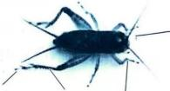  后足 后腿的锯 前足  ( ) ( ) ( ) | 大颚 (搬土块) |  |  | 2  分  钟

提 升 性 作 业 | 第4题：  选词填空：  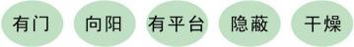  ※蟋蟀住宅的外部特点：  1.蟋蟀的住宅建在朝着阳光的堤岸上。 ( )  2.青草丛中隐藏着一条倾斜的隧道。 ( )  3.即使有骤雨，这里也立刻就会干的。 ( )  4.出口的地方总有一丛草半掩着，就像一座门。 ( ) 5.那微斜的门口，经过仔细耙扫，收拾得很平坦。 ( )  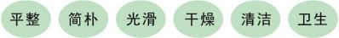  ※蟋蟀住宅的内部特点：  屋子的内部没什么布置，但是墙壁很 ( ) 。主人有的 是时间，把粗糙的地方修理 ( ) 。大体上讲，住所是很 ( ) 、 ( ) 、 ( ) ，很 ( ) 。 | 通 过 对  蟋 蟀 住 宅 特 点的整合,深 入 理 解 蟋 蟀 的 住 宅 被 称 为 伟 大 的 工  程的原因。 | 评价主体：  学生 教师  评价方式：  自我评价 生生互评 教师评价  评价标准：  能找到关键 词。 | 5  分  钟
拓 展 性 作 业 | 第5题:  说一说：  以《我的住宅》为题，使用第一人称，介绍蟋蟀住宅 的特点。  选择住址： 外部结构： 内部布置： | 小 从 部 优 对 特 ，被 大 的  个 穴 内 多 过 宅 合 宅 伟 ”  一 洞 到 么 通 住 整 住 “ 程 。  的 部 这 。蟀 的 解 为 工 因  小 外 有 点 蟋 点 了 称 的 原 | 评价主体：  学生 教师  评价方式：  自我评价□ 生生互评 教师评价  评价标准：  语言生动形 象，富有情 趣。 | 5  分  钟
养 成 性 作 业 | 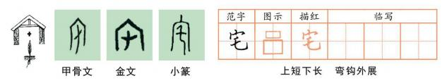

11.《蟋蟀的住宅》 (第二课时作业)
作业 层次 | 作业内容 |  |  | 作业分析与 设计意图 | 评价设计 | 时 长
基 础 性 作 业 | 第1题：  生字走进语境。  蟋蟀xuǎnzé ( ) 在cāo chǎng ( ) 的南墙下建造  zhù zhái。 ( ) 它fèi lì ( ) 地一点儿一点儿地去 挖掘，建成的wò shì ( ) 非常shū shì ( ) 。到了夜 深人静的时候，还能qiáo jiàn ( ) 它在门口的平台上 zhuān xīn ( ) 地弹琴呢。 |  |  | 在 具 体 语境中加强 基础知识的 练习。 | 评价主体：  学生  教师  评价方式：  自我评价□ 生生互评 教师评价  评价标准：  规范☆☆☆ 端正☆☆☆ 整洁☆☆☆ | 15  分  钟
基 础 性 作 业 | 第2题：  填空：  课文中把蟋蟀比作人，把蟋蟀的巢穴比作人的住宅， 各抄写一句，并说说这样写的好处。  ①  ② |  |  | 体会拟 人手法表达 的好处。 | 评价主体：  学生  教师  评价方式：  自我评价□ 生生互评 教师评价  评价标准：  字迹清楚， 抄写正确， 体会表达。 | 15  分  钟
基 础 性 作 业 | 第3题：  通过近段时间的观察，我也能用拟人的修辞手法，仿 写一段话 (观察对象自定) 。 |  |  | 积累表  达，体会拟 人手法表达 的好处。 | 评价主体：  学生  教师  评价方式：  自我评价 生生互评 教师评价  评价标准：  语言生动形 象,有情趣。 | 15  分  钟
基 础 性 作 业 | 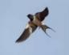  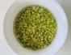 |   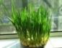 | 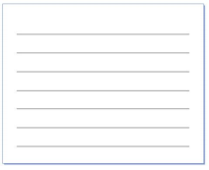 | 积累表  达，体会拟 人手法表达 的好处。 |  | 15  分  钟

提 升 性 作 业 | 第4题：拓展阅读  法布尔，法国著名昆虫学家。他出生于贫困农民家庭, 从小酷爱昆虫。56岁时法布尔用自己所有的积蓄购买了一 片荒地，专门用来放养昆虫。在这块荒地上，法布尔进行 了长达30年的观察，揭开了昆虫世界的许多秘密，并写成 了卷帙 (zhì) 浩繁的《昆虫记》 。这部杰作把科学知识和 文艺非常巧妙地结合起来，用一种富有诗意的笔调向人们 展示了一个绚丽多彩的昆虫世界。  这段话中的哪些文字打动了你，你从中感受到了什么？ 你能提出什么问题吗？   |  | 背 景 资 料 的 引 入 ， 激 发 学 生 想 象 法 布 尔 三 十 年 如 一 日 观 察 昆 虫 的 情 景 ， 感 受 作 者 观 察 的 持 续 细 致 ， 体 会 作 者 观 察 的 坚 韧 和 持 续 ， 感 受 作 者 的 执 着 与 快 乐 ， 体 会 成 就 来 之 不 易。  学 贵 存 疑 ， 顺 承 前 一 单 元 ， 提 出 有 价 值 的 问 题 ， 加 深 对 文 章 的 理 解。 | 评价主体：  学生  教师  评价方式：  自我评价□ 生生互评 教师评价  评价标准：  读懂文章， 能提出有价 值的问题。 | 10  分  钟
养 成 性 作 业 | 第5题：  读一读,读后可以与同学分享阅读感受。 (2本书自选)  1.阅读法布尔的《昆虫记》。  2.阅读比安基的《森林报·夏》。 |  | 鼓 励 阅 读整本书。 初步理解主 要内容，主 动和同学分 享 阅 读 感 受，养成良 好 阅 读 习 惯，丰富精 神世界。 | 评价主体：  学生  教师  评价方式：  自我评价 生生互评 教师评价  评价标准:  阅读，积 累文中的优 美词语、精 彩句段，在 课外阅读中 获得语言材 料。
养 成 性 作 业 | 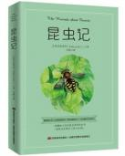 | 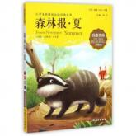
养 成 性 作 业 | 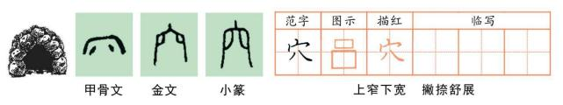

口语交际：《爱护眼睛 保护视力》
作业 层次 | 作业内容 |  |  |  |  | 作业分析与 设计意图 | 评价设计 | 时 长
基 础 性 作 业 | 第1题：  我是小小调查员：  我们班共有 ( ) 名同学，其中近视的 ( ) 人，  弱视的 ( ) 人，散光 ( ) 人，有其他视力问题的  ( ) 人。 |  |  |  |  | 我国青少年 近视率排名 世界第一， 习近平总书 记对此作出 重要指示。 通过调查了 解，引发学 生思考和交 流的兴趣。 初步了解班 级 视 力 情 况, 唤醒学 生爱眼、护 眼的意识。 | 评价主体： 学生 教师  评价方式：  自我评价□ 生生互评 教师评价  评价标准： 通过调查 ， 得出的数据 基本准确。 | 15  分  钟
基 础 性 作 业 | 第2题：  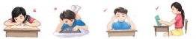  ※你从图上看到了什么，结合本班同学视力情况，有 什么想法？生活中影响视力的原因还有那些？如何保护视 力？小组交流。 |  |  |  |  | 看图， 从正反两方 面 创 设 情 境，帮学生 打开思路。 旨在通过讨 论，唤醒学 生爱眼、护 眼的意识， 提出并分享 保护视力的 具体建议。 | 评价主体： 学生 教师  评价方式：  自我评价□ 生生互评 教师评价  评价标准：  音量合适 、 认真倾听 、 不重复 、会 补充。 | 15  分  钟
基 础 性 作 业 | 小组成员 | 音量合适 | 认真倾听 | 不重复、会补充 |  |  |  | 15  分  钟
基 础 性 作 业 | 组员1 | ☆☆☆☆☆ | ☆☆☆☆☆ | ☆☆☆☆☆
基 础 性 作 业 | 组员2 | ☆☆☆☆☆ | ☆☆☆☆☆ | ☆☆☆☆☆
基 础 性 作 业 | 组员3 | ☆☆☆☆☆ | ☆☆☆☆☆ | ☆☆☆☆☆
基 础 性 作 业 | 组员4 | ☆☆☆☆☆ | ☆☆☆☆☆ | ☆☆☆☆☆
基 础 性 作 业 | ※如何保护视力？全班交流讨论。
基 础 性 作 业 | 班级成员 | 音量合适 | 认真倾听 | 不重复、会补充
基 础 性 作 业 | 成员1 | ☆☆☆☆☆ | ☆☆☆☆☆ | ☆☆☆☆☆
基 础 性 作 业 | 成员2 | ☆☆☆☆☆ | ☆☆☆☆☆ | ☆☆☆☆☆
基 础 性 作 业 | 成员3 | ☆☆☆☆☆ | ☆☆☆☆☆ | ☆☆☆☆☆
基 础 性 作 业 | 成员4 | ☆☆☆☆☆ | ☆☆☆☆☆ | ☆☆☆☆☆
基 础 性 作 业 | ※梳理建议，写出其中两条你认为最有价值的建议。  ①  ② |  |  |  |  |  |  | 15  分  钟

提 升 性 作 业 | 第3题：  从下图可知，我国的全国爱眼日是每年的 ( ) 月  ( ) 日，请你为全国爱眼日设计一条宣传标语。  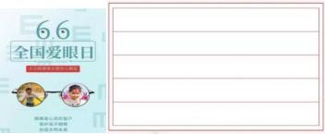 | 学生近 视 呈 现 高 发、低龄化 趋势，学生 视力健康状 况 不 容 乐 观，让全社 会都重视起 来。 | 评价主体： 学生 教师  评价方式：  自我评价□ 生生互评 教师评价  评价标准：  主题鲜明、 语言简洁、 创意新颖、 朗朗上口。 | 5  分  钟
拓 展 性 作 业 | 第4题：  设计一张以“爱护眼睛，保护视力”为主题的手抄报。  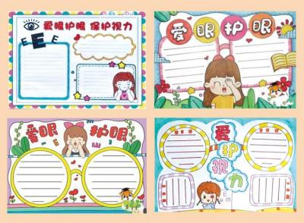 | 语文来 源于生活， 服 务 于 生 活。  设计手 抄报，调查 学生视力情 况，搜集相 关知识，了 解什么是近 视、近视产 生的原因、 近 视 的 症 状、给学习 生活带来的 影响，以及 如何预防近 视等相关知 识。培养学 生搜集、整 理资料的能 力。 | 评价主体：  学生  教师  评价方式：  自我评价 生生互评 教师评价  评价标准：  主题鲜明、 构思新颖、 布局合理、 图文并茂、 字体规范、 版面整洁。

习作《写观察日记》 (第二、三课时作业)
作业  层次 | 作业内容 |  | 作业分析与 设计意图 | 评价设计 | 时 长
基 础 性 作 业 | 第1题：  近段时间对某一对象进行的连续观察，整理好， 在小组内分享。评一评，谁观察得细致，内容记得准 确。把对方提的合理建议记下来。 |  | 习作分三 个 阶 段 。 第 一 阶 段 ， 参 考《爬山虎的 脚》《蟋蟀的 住宅》课后资 料袋、阅读链 接，确定观察 对象，学做观 察 记 录 。 第 二 阶 段 ， 记 录观察对象的 变化，做观察 记 录 。 第 三 阶 段 ， 根 据 习作要求整理 前期的观察记 录或日记。互 相交流，扣住 本次习作的训 练重点，使学 生 评 议 有 方 向。 | 评价主体： 学生 教师  评价方式：  自我评价 生生互评 教师评价  评价标准：  1. 日 记 的 格 式正确。  2. 突 出 变 化 写具体。  3. 多 元 感 官 来观察。  4. 连 续 细 致 地观察。  5. 其他。 | 25  分  钟
基 础 性 作 业 | 评价标准 | 自我评价 |  |  | 25  分  钟
基 础 性 作 业 | 1. 日记的格式正确 | ☆☆☆☆☆ |  |  | 25  分  钟
基 础 性 作 业 | 2.突出变化写具体 | ☆☆☆☆☆ |  |  | 25  分  钟
基 础 性 作 业 | 3.多元感官来观察 | ☆☆☆☆☆ |  |  | 25  分  钟
基 础 性 作 业 | 4.连续细致地观察 | ☆☆☆☆☆ |  |  | 25  分  钟
基 础 性 作 业 | ☆☆☆☆☆  5.其他 |  |  |  | 25  分  钟
基 础 性 作 业 | 第2题：  修改观察日记 |  | 通 过 交 流 ， 紧扣本 次习作的训 练重 点 ，按 评价标准修 改 自 己的习 作。 | 评价主体：  学生  教师  评价方式：  自我评价 生生互评 教师评价  评价标准：  1. 日 记 的 格 式正确。  2. 突 出 变 化 写具体。  3. 多 元 感 官 来观察。  4. 连 续 细 致 地观察。  5. 其他。 | 25  分  钟
基 础 性 作 业 | 评价标准 | 自我评价 | 通 过 交 流 ， 紧扣本 次习作的训 练重 点 ，按 评价标准修 改 自 己的习 作。 |  | 25  分  钟
基 础 性 作 业 | 1. 日记的格式正确 | ☆☆☆☆☆ | 通 过 交 流 ， 紧扣本 次习作的训 练重 点 ，按 评价标准修 改 自 己的习 作。 |  | 25  分  钟
基 础 性 作 业 | 2.突出变化写具体 | ☆☆☆☆☆ | 通 过 交 流 ， 紧扣本 次习作的训 练重 点 ，按 评价标准修 改 自 己的习 作。 |  | 25  分  钟
基 础 性 作 业 | 3.多元感官来观察 | ☆☆☆☆☆ | 通 过 交 流 ， 紧扣本 次习作的训 练重 点 ，按 评价标准修 改 自 己的习 作。 |  | 25  分  钟
基 础 性 作 业 | 4.连续细致地观察 | ☆☆☆☆☆ | 通 过 交 流 ， 紧扣本 次习作的训 练重 点 ，按 评价标准修 改 自 己的习 作。 |  | 25  分  钟
基 础 性 作 业 | 5.其他 | ☆☆☆☆☆ | 通 过 交 流 ， 紧扣本 次习作的训 练重 点 ，按 评价标准修 改 自 己的习 作。 |  | 25  分  钟

《语文园地》 (第一课时作业)
作业 层次 | 作业内容 | 作业分析与 设计意图 | 评价设计 | 时 长
基 础 性 作 业 | 第1题：  想  读一读，写出你的收获。  它用前足扒土，还用钳子似的大颚搬掉较大的  土块。它用强有力的后足踏地，后腿上有两排锯，用它 们将泥土推到后面，倾斜地铺开。  只有进行 ( ) 的观察，才能写得 ( ) 。  爬山虎的脚要是没触着墙，不几天就萎了，后  来连痕迹也没有了。触着墙的，细丝和小圆片逐渐变成 灰色。  作者不但观察 ( ) ，还 ( ) 观察了一段时间。  那微斜的门口经过仔细耙扫，收拾得很平坦，  这就是蟋蟀的平台。当四周很安静的时候，蟋蟀就在这 平台上弹琴。  观察不仅要用 ( ) 看，还要用 ( ) 听，用 ( )  。 | 体 会 作 者 对 部 位 观 察 的 细 致 ， 动 词 使 用 的 准 确 ， 观 察 时 间 的 延 续 ， 观 察 时 多 种 感 官 的 调 动 ， 帮 助 学 生 明 白 持 续 细 致 的 观 察 是 准 确 表达的前提。 | 评价主体：  学生  教师  评价方式：  自我评价 生生互评 教师评价  评价标准：  能结合阅读 体验，交流 连续细致观 察的好处， 逐步养成留 心观察的习 惯。 | 15  分  钟
基 础 性 作 业 | 第2题：  读下面的句子，注意加点的词语，体会每组句子意思 的不同。  ※触着墙的，细丝和小圆片变成灰色。 ※触着墙的，细丝和小圆片逐渐变成灰色。  ※隧道顺着地势弯弯曲曲，九寸深，一指宽，这便是 蟋蟀的住宅。  ※隧道顺着地势弯弯曲曲，最多九寸深，一指宽，这 便是蟋蟀的住宅。  ※出口的地方总有一丛草掩着，就像一座门。  ※出口的地方总有一丛草半掩着，就像一座门。  ． | “ 逐 渐 ” 可 感 受 时 间 推 移 的过程； “ 最 多 ” 说 明 蟋 蟀 的 住 宅 并 非 不 多 不 少 刚 好 九 寸 ， 而 是 不 超 过 九 寸 。 一 个 “ 半 ”字 写出 住 宅 门 洞 既 隐 蔽 、 安 全 ， 又 通 风 、 便 于 进 出 。 体 会 作 者 表 达 的 准 确 ， 细致的观察。 | 评价主体：  学生  教师  评价方式：  自我评价 生生互评 教师评价  评价标准：  读 “ 逐 渐 ” 可 适 当拉 长 语 音 ， 感 受 爬 山 虎 的 脚 是 一 点 儿 一 点 儿 变 成 灰 色的；读 “ 最 多 ” 可 加 重 语 气 ， 蟋 蟀 的 住 宅 并 非 不 多 不 少刚好九寸, 而 是 不 超 过 九寸。读 “ 半 ” 适 当 拉长语音。 | 15  分  钟

提 升 性 作 业 | 第3题：  找一找，读一读，本单元中，还有哪些句段让你感受 到了作者细致、连续的观察。  ①  ② | 本 题 旨 在 让 学 生 能 够 举 一 反 三 ， 明 确 只 有 细 致 、 连 续 、 调 动 多 种 感 官 观 察 ， 才 能 有 所 发 现 ， 写 得 准 确 形 象。 | 评价主体：  学生  教师  评价方式：  自我评价 生生互评 教师评价  评价标准：  字迹清楚， 抄写正确。 | 10  分  钟

《语文园地》 (第二课时作业)
作业 层次 | 作业内容 | 作业分析与 设计意图 | 评价设计 | 时 长
基 础 性 作 业 | 第1题：  看谁知道的动物之家的名称多。  狗 (窝) 猪 ( ) 鸡 ( )  鱼 ( ) 羊 ( ) 蚁 ( )  鸟的家，可以是 (鸟窝) ，也可以叫 (鸟巢) 。 马的家，可以是 ( ) ，也可以叫 ( ) 。  牛的家，可以是 ( ) ，也可以叫 ( ) 。 老鼠的家，可以是 ( ) ，也可以叫 ( ) 。 | 能 正 确 搭 配 动 物 和 他 的 “ 家 ” ， 知道 动 物 的 家 有 不 同 的 说 法 ， 感 受 用 词 的 准 确 。 唤 醒 学 生 生 活 体 验 ， 引 导 说 出 类 似 词 语 ， 并 鼓 励 积 累、运用。 | 评价主体：  学生  教师  评价方式：  自我评价 生生互评 教师评价  评价标准：  能正确搭配 动物和他的 “家” ，知道 动物的家有 不 同 的 说 法。 | 5  分  钟

基 础 性 作 业 | 第2题：  抄写日积月累，反复朗读并背诵。 |  |  |  |  |  |  | 积 累 与 秋 天 有 关 的 气 象 谚 语 。 通 过 抄 写 、 朗 读 和 背 诵 谚 语 ， 体 会 其 意 思 和 表 达 特 点 ， 帮 助 学 生 明 白 生 活 给 予 我 们 的 一 系 列 启 示 ， 感 受 留 心 观 察 、 善 于 总 结 发 现 的 乐趣。 | 评价主体：  学生  教师  评价方式：  自我评价 生生互评 教师评价  评价标准：  字迹清楚， 抄写正确， 不多字、漏 字。背诵准 确、流利。 | 5  分  钟
提 升 础 性 作 业 | 第3题：  你还知道哪些关于气象变化的谚语？写出两句。  ①  ② |  |  |  |  |  |  | 丰富积累, 感 受 先 民 善 于 观 察 、 善 于 总 结的品质。  体 会 谚语 短小精悍 、 朗 朗 上 口 的 特 点。 | 评价主体：  学生  教师  评价方式：  自我评价 生生互评 教师评价  评价标准：  字迹清楚， 书写正确， 不 多 字 漏 字。 | 5  分  钟
拓 展 性 作 业 | 第4题：  连一连，找出不同动物的叫声。 |  |  |  |  |  |  | 本题旨在唤 醒 学 生 生 活 经 验 ， 激 发 学 生 思 考 、 讨 论 的 兴趣。  结 合 生 活 中 人 们 约 定 俗 成的语言习惯, 达 成 共 识 ， 从 而 积 累 动 物 叫 声不同的说法, 感 受 用 词 的 准 确。 | 评价主体：  学生  教师  评价方式：  自我评价□ 生生互评 教师评价  评价标准：  能正确搭配 动物和他们 的叫声。 | 5  分  钟
拓 展 性 作 业 | 虎 嚎 | 狼 啸 | 猿 嘶 | 马 啼 | 狮 吠 | 犬 吼 | 鸟 鸣 |  |  | 5  分  钟

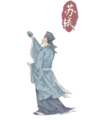
四年级上册第三单元质量检测作业
A．

第一部分 积累与运用

一、审美与欣赏：
北京2022年冬奥会的主题口号“一起向未来” 。观察字形特点，下列字体
符合解说内容的一项是 ( ) 。
解说: 冬奥会专用字体充满了冬奥会应有的“速度”与“激情” 。“速度” 体现在这套专用字体在楷书基础上加入了行书写法； “激情”则体现在由笔画 起收、转折处的方整、锐利所带来的视觉感受。

 |  | 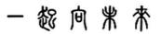  B. | C. | 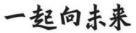

二、请你把《题西林壁》默写在方格内。注意书写规范、结构匀称、行款 整齐、布局美观。
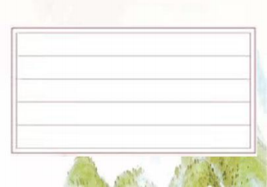

三、下列四组词语中，读音和字形完全正确的一组是 ( ) 。

A.嫩 (neì) 红 B.牢 (láo) 固 C.住宅 (zhái) D.操 (cāo) 场

舒 (shū) 服 弯曲 (qǔ) 临时 (lín) 痕 (héng) 迹

洞穴 (xuè) 体 (xiū) 想 投降 (xiáng) 叶丙 (bǐng)

疲 (pí) 劳
空隙 (xì)
卧 (wò) 室
触 (chù) 角

四、选择恰当的词语，把相应的序号填写在括号中。 A.继续 B.连续 C.陆续
1.雌燕子在窝里产下了蛋，他们的邻居 ( ) 飞到窝边送去祝福。
2.不大一会儿，它又进去 ( ) 工作。我一连看了两个钟头，看得有些不 耐烦了。
3.我 ( ) 在花盆边观察了好几天，终于看到种子发芽了。
A.均匀 B.匀称 C.平均
4.这姑娘身段 ( ) ，皮肤洁白细腻。
5.叶尖一顺儿朝下，在墙上铺得那么 ( ) ，没有重叠起来的，也不留一 点儿空隙。
6.三个人分六个苹果， ( ) 一人两个苹果。


五、单项选择题，把序号填在括号里。
1.下列动物的“家”的名称完全正确的一项是 ( ) 。

A.蚁穴 B.狗窝 C.羊圈 D.鼠洞

虎穴
鸟窝
猪圈
狗洞

鸟穴
鸡窝
狗圈
蛇洞

2.美术老师布置学生完成一幅“诗配画”的作品，最适合拿来描绘“秋季 傍晚美丽的江水景色”的诗句是 ( ) 。
A．梅雪争春未肯降，骚人阁笔费评章。
B．横看成岭侧成峰，远近高低各不同。
C．返景入深林，复照青苔上。
D．一道残阳铺水中，半江瑟瑟半江红。
3.判断作者是怎样观察的，并把相应的序号填在括号里。
那些叶子绿得那么新鲜，看着非常舒服。 ( )
A.用眼睛看
B.用耳朵听
C.用心想
4.判断作者主要运用了什么观察方法，把相应的答案填在括号里。
爬山虎刚长出来的叶子是嫩红的，不几天叶子长大，就变成嫩绿的。 ( )
A.细致观察
B.连续观察
5.“茎上长叶柄的地方，反面伸出枝状的六七根细丝，这些细丝很像蜗牛 的触角。 ”这个句子写得真清楚，我知道了图 ( ) 画的爬山虎的脚是正确的。
A. B. C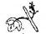 D.

第二部分 阅读与表达
六 ( 一)

学习了叶圣陶的《爬山虎的脚》和法布尔的《蟋蟀的住宅》，你是不是对 两位作者的作品产生了兴趣，你一定阅读了他们的其他作品 (可以是一本书， 可以是一篇文章) ，选择其中一位作家的作品，将你阅读后的收获分享给大家 吧!


六 (二) 一篱蔷薇

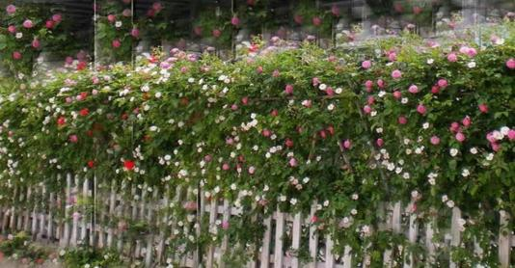

①春天的阳光，洒遍了村庄。我家屋后，一篱野蔷薇长得格外茂盛。
②我来到屋后，发现蔷薇篱笆上竟然抽出了很多还没打花苞的嫩条，好像竹丛 的竹笋子一般。我欣喜地折了，把皮一剥就往嘴里放，有点酸，有点甜，还有点涩， 但青嫩得很，入口嚼几下就化了，这实在是大自然对嘴馋孩子的一丝慰藉。
③在含苞待放的日子，所有的花儿都要赶在太阳出来之前绽放。初夏时节，当 蜜蜂嗡嗡地从窗格飞进时，我睁开了眼睛，一股浓郁而甜膩的香味直扑鼻子。我知 道，蔷薇花开了！我翻身起床，趿(tā)拉着布鞋往屋后跑。
④呀！一篱笆的薔薇花都约上了，都约在昨天晚上一齐开放，谁也不赶早，谁 也不赶晚。纯白的，浅粉的，挨挨挤挤，满枝满篱地开了，长长的绿篱上，仿佛哪 位仙女遗落的一件云裳。饱满润泽的花瓣中，一簇簇的黄蕊在风中招摇，引得蜂嗡 蝶舞。我忙着跟伙伴们用蔷薇和竹枝做花环，戴在头上扮公主，做新娘，彩排我们 心中一个又一个的童话。
⑤等我们玩够了，蔷薇花也就一朵一朵地凋谢了。过不了多久，透过一根根蔷 薇枝，你会看到青青的金樱子已经挂上了。当白露为霜，秋风渐起，浑身是刺的金 樱子，就由青转黄转红了，味道也会从涩入甜。为了这点甜味，我们不怕衣服被扯 烂，手臂被划伤，一只只小手在蔷薇的茎刺旁试探、找寻，摘下后就用鞋底磨掉金 樱子身上的刺，用嘴咬开它的肚皮，用手指挖出它一肚子毛刺刺的籽，终于剩下薄 薄黄黄的果皮，洗也不洗，迫不及待地放进嘴里，享受一点点酸甜。
⑥雪花飘飞，屋前屋后的树木干枯空荡，只有那一篱蔷薇依然青翠稠密，各种 虫儿、雀儿躲进蔷薇枝叶之间，在它们的蔷薇山庄亦歌亦食，等待春姑娘的到来。
1.短文按照 ( ) 顺序来描写野蔷薇的生长过程，请用“----”画出能够
表现这种顺序的短语。这些短语体现了作者的观察是 ( ) 。

2.阅读短文，完成下面的表格。

观察对象 | 观察过程
 | 观察时间 | 春 (嫩条) | 夏 ( ) | ( ) | 冬 (枝叶) | 观察手段 (□里打“ √ ”)
 | 观察对象 的特点 |  |  |  |  | 眼睛看□
 |  |  |  |  |  | 耳朵听□
 |  |  |  |  |  | 嘴巴尝□
 |  |  |  |  |  | 鼻子闻□
 |  |  |  |  |  | 手触摸□
3.判断下列说法是否正确，正确的打“√” ，错误的打“×”。
(1) 野蔷薇不但色泽美丽，而且气味芳香。 ( )
(2) 蔷薇花喜欢阳光，花儿都赶在太阳出来之后开放。 ( )
(3) 从“由青转黄转红”“从涩入甜”等语句可以看出作者观察时不但用眼睛看， 而且放到嘴里尝了尝。 ( )
(4) 进入冬天，蔷薇枝叶会干枯衰败。 ( )
4.画“-----”的句子中加点的“有点”可以去掉吗？为什么？

第三部分 习作与生活
七、不少同学响应号召，放弃外出，居家抗疫，你在家里观察了什么动物 或植物呢？选择你最感兴趣的一种事物，写观察日记。
要求：选择观察对象变化最突出的一天来写，调动多种感官把突出的变化 写具体，还要注意日记的格式，200字左右。

单元质量检测作业属性表

类型 | 题号 | 题型 | 对应单元 作业目标 | 对应学习水平 |  |  |  | 难度 | 来源 | 完成 时间
 |  |  |  | 了解 | 理解 | 掌握 | 应用 | 难度 | 来源 | 完成 时间
积累 与  运用 | 一 | 实践 | 2 |  |  |  | √ | 中等 | 改编 | 40 分 钟
积累 与  运用 | 二 | 书面 | 2 |  |  | √ |  | 中等 | 改编 | 40 分 钟
积累 与  运用 | 三 | 书面 | 2 |  |  | √ |  | 易 | 原创 | 40 分 钟
积累 与  运用 | 四 | 书面 | 2 |  | √ | √ | √ | 易 | 改编 | 40 分 钟
积累 与  运用 | 五 | 书面 | 5 | √ | √ | √ | √ | 中等 | 改编 | 40 分 钟
阅读  与  表达 | 六  (一) | 实践 | 3 | √ | √ | √ | √ | 中等 | 原创 | 40 分 钟
阅读  与  表达 | 六  (二) | 书面 | 2 |  | √ | √ | √ | 中等 | 改编 | 40 分 钟
习作  与  生活 | 七 | 实践 | 1、4 | √ | √ | √ | √ | 中等 | 改编 | 40 分 钟

附：
四年级上册第三单元质量检测作业
答案与解析

第一部分 积累与运用
一、 C
【作业分析与设计意图】冬奥会专用字体由中央美术学院与北京大学中国 字体设计和研究中心共同设计开发，历时近三年。引导感受汉字的书写特点和 形体美，培植热爱祖国语言文字的情感。学生通过鉴赏和对解说的阅读，关注 生活和社会上的热点问题，提升综合素养。
二、 (略)
【作业分析与设计意图】既是对学生书写能力的考查，也是对学生布局和 审美能力的考查。很多孩子会背诵，会默写，就是不会把它美观地呈现出来， 这就是孩子审美的缺失。
三、C
【作业分析与设计意图】加强基础知识的练习。为降低难度，ABD三组均有 两处错误。
四、C A B B A C
【作业分析与设计意图】辨析词义,练习运用，呼应本单元语文要素： “体
会文章准确生动的表达” 。在语境中考查学生对词义的区分、理解。
五 、B D A B C
【作业分析与设计意图】
题1.知道动物的家有不同的说法，感受用词的准确。“狗洞”是狗进出的 通道，不是狗的家的名称。
题2.多学科融合，培养语感的同时，培养美感，有助于学生画面感的形成。

题3.呼应语文园地交流平台： “观察不仅要用眼睛看，还要用耳朵听，用 心想。 ”
题4.抓住刚长出来、不几天，继续体会、强化本单元的语文要素：感受作 者连续细致的观察。
题5.通过图的呈现，考查学生对课文中爬山虎脚的位置的理解是否准确， 继续体会作者写作时准确生动的表达。
第二部分 阅读与表达

六 ( 一) 略
【作业分析与设计意图】激发学生阅读兴趣，鼓励学生课外阅读，乐于分 享阅读收获。学生能够清楚、明白地表达，并乐意与伙伴分享阅读收获即可， 不作过高要求。

六 (二) 1.时间顺序
2.

连续细致的观察

观察对象 | 观察过程
蔷薇 | 观察时间 | 春 (嫩条) | 夏 (花朵) | 秋 (果实) | 冬 (枝叶) | 观察手段 (□里打“ √ ”)
蔷薇 | 观察对象 的特点 | 略 | 略 | 略 | 略 | 眼睛看
 |  |  |  |  |  | 耳朵听
 |  |  |  |  |  | 嘴巴尝
 |  |  |  |  |  | 鼻子闻
 |  |  |  |  |  | 手触摸

3. √ × √ √
4.略
【作业分析与设计意图】本题为拓展阅读，短文同样体现了文章准确生动 的表达，紧扣本单元重点：连续细致的观察。
题1.2.在文中直接能找到答案，不需要概括、总结，降低了题目难度。题3. 考察学生对短文内容的理解。题4.让学生进一步感受用词的准确。

第三部分 习作与生活

七、略
【作业分析与设计意图】“百字作文”短小精悍，消除学生畏难情绪，有 利于他们增强写作的信心。紧扣本单元主题和语文要素制定要求。作文要想写 好，来源于生活，才能写得有活力、有味道。真正的语文是在生活中学语文、 用语文，语文源自生活，同时语文又服务于生活。

